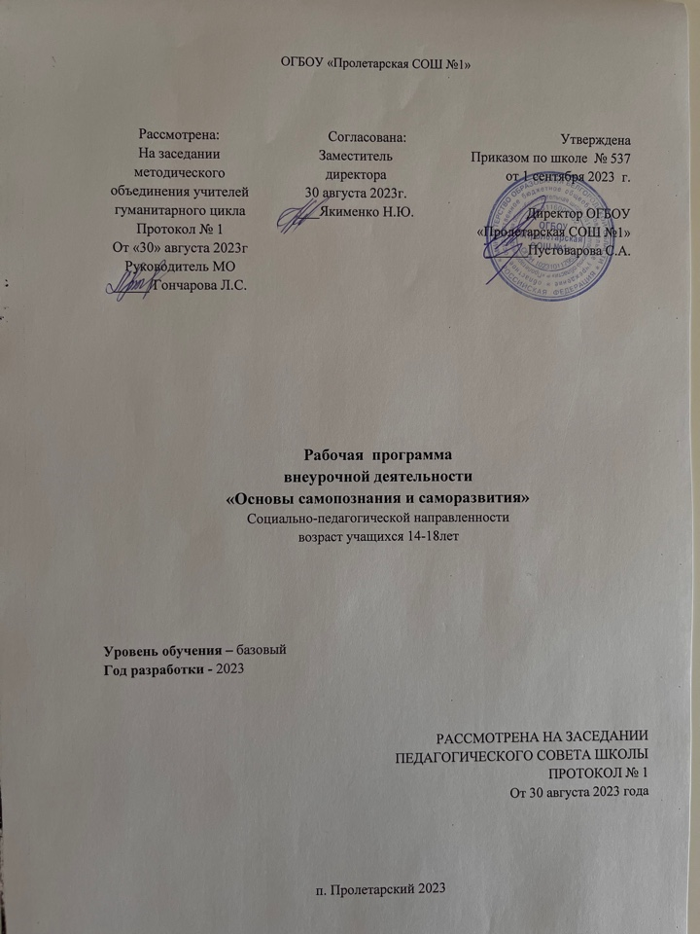

Рабочая программа "Основы самопознания и саморазвития"
И кто однажды понял человека в себе,
тот понимает всех людей
С. Цвейг
Одним из направлений психологической практики в школе является преподавание психологии как учебного предмета. Психолог как учитель вносит реальный вклад в содержание школьного образования, поскольку уроки психологии включены в учебную концепцию школы. Преподавание курса по психологии представляется актуальной и важной задачей образования, получившего социальный заказ на подготовку подрастающего поколения к жизни в правовом демократическом государстве. Именно личностные, психологические факторы выступают на первый план в работе над этой задачей. Психологическая культура, толерантность, позитивное отношение к себе и другим, способность к рефлексии и саморазвитию, умение строить свои отношения с людьми, уважая их права, и отстаивать свои права конструктивным способом - все это относится к необходимым компонентам личности гражданина демократического общества. Социально-психологическая и личностная зрелость человека характеризуется способом решения жизненных противоречий и проявляется в умении соединять свои индивидуальные особенности, статусные, возрастные возможности, собственные притязания с требованиями общества, окружающих. Способность осуществлять это соединение К. А. Абульханова-Славская называет стратегией жизни. Помощь в формировании индивидуальной "стратегии жизни" старшеклассников является главной ценностью курса по познанию себя и окружающих. "Чтобы научиться жить соответственно своим возможностям, способностям, характеру, необходимо знание, понимание самого себя. Искусство жизни состоит не только в том, чтобы учитывать свою индивидуальность, но и в том, чтобы соотносить свои жизненные цели, планы и желания со своими особенностями, чтобы раскрывать в ходе жизни в себе новые качества, развить новые способности" .
Основная цель элективного курса "Ступени самопознания" заключается в формировании психологической готовности старшеклассников к вступлению во взрослую жизнь.
Общая цель конкретизируется в задачах курса:
- овладение определенными социально-психологическими знаниями;
- развитие способностей адекватного и наиболее полного самопознания и познания других людей;
- изучение и овладение приемами конструктивного взаимодействия для повышения его эффективности.
Курс по психологии ориентирован на обучающихся в 10-х классах. Свободная атмосфера творческого поиска ответов на вечные вопросы о смысле человеческого бытия, понимания себя и своего места в мире отвечает возрастным особенностям и актуальным потребностям раннего юношеского возраста.
При разработке элективного курса "Ступени самопознания" использовалась программа
Н. Е. Водопьяновой, Н. В. Лик, Г. В. Адреевой "Самопознание школьников". Кроме этого применялся материал социально-психологического тренинга "Познавая себя и окружающих" М. Ю. Савченко и тренинга уверенности в себе А. М. Прихожан.
Предлагаемый курс по психологии рассчитан на 34 часа: 14 часов - изучение теоретического материала и 20 часов - проведение практической работы.
В основу логики построения данного курса положена модель В. Сатир "Магический узор Вашего Я". Программа состоит из шести взаимосвязанных частей:
- Введение . Понятие самопознания и саморазвития.
- Вселенная нашего «Я»
- Возрастные и психологические особенности юношеского возраста.
- Психические процессы (динамические проявления психики человека).
- Мир эмоций и чувств.
- Ощущение и восприятие.
- Память и воображение.
- Мышление и речь.
- Психические свойства личности (устойчивые проявления психики) :
- Самооценка и её защитные механизмы.
- Темперамент и характер. В чём разница?
- Знания. Умения. Навыки. Разбор понятий.
- Способности, склонности и профессиональные интересы.
- Психические состояния личности:
- Диагностика уровня тревожности.
- Методы коррекции тревожных состояний.
- Стресс и способы снятия нервно-психического напряжения.
В содержание программы включены проективные методики, приемы ролевой игры, блок теоретической информации по психологии, рефлексивный и мотивационный диалоги, ролевые этюды и упражнения - все это предполагает готовность преподавателя курса по самопознанию к групповой работе, знание основ психодиагностики и психокоррекции, требуют творческого подхода к взаимоотношениям со старшеклассниками. Важным условием реализации целей и задач курса является его диалогичность обучения, что исключает критические оценки, требует от ведущего навыков активного слушания, гибкости и творческого подхода при встрече с различными мнениями и высказываниями. Эффект программы в значительной степени зависит от доброжелательной творческой атмосферы, от чуткости и внимательности психолога к тем групповым процессам и личностным изменениям, которые неизбежно возникнут в процессе занятий.
Курс "Ступени самопознания" формирует следующие знания, умения и навыки:
Знания основ психологии личности и межличностных взаимоотношений;
Умение рефлексировать, отслеживать свое состояние, анализировать ситуации и взаимоотношения;
Навыки самоконтроля, взаимодействия в группе, принятия решений.
В результате усвоения учебного материала курса обучающиеся получат возможность приблизиться к пониманию уникальности внутреннего мира человека и неразрывной связи с внешним миром, другими людьми и человечеством в целом, смогут научиться моделировать свое будущее, принимать решения, делать выбор и нести за него ответственность.
В начале преподавания курса следует сообщить ученикам о том, что на заключительном занятии им предстоит представить проект по психологии. При проведении курса желательно воздерживаться от применения обычной системы оценок. При ответах на проблемные вопросы, высказывания во время дискуссий, выполнении тестов и упражнений преподаватель может отметить активность старшеклассников, оригинальность ответов.
Итоговым контролем является защита проектов по определению своих жизненных планов и построению временной перспективы своего будущего.
Краткое содержание курса
Введение.
Человек, который хочет передвинуть гору, начинает с того, что переносит мелкие камни.
Китайская пословица.
Цель: развивать навыки самопознания старшеклассников
Задачи: - формирование положительной установки на занятия;
- развитие рефлексии;
- формирование понятийного аппарата.
Вселенная "нашего Я".
Происхождение слова "психология" (древнегреческий миф о Психее). Что такое психология.
Понятие о личности. Ознакомление с понятием личности. Основные положения психоаналитической (З. Фрейд), индивидуальной (А. Адлер) и гуманистической теории личности.
Я реальный и Я идеальный. Компоненты самосознания. Формирование образа "Я": сфера осознания ("Я" физическое, "Я" социальное, "Я" духовное), временная сфера ("Я" в прошлом, настоящем и будущем), качественная сфера ("Я" реальное и "Я" идеальное).
Направленная беседа, лекция, мотивационный и рефлексивный диалоги, диагностическое тестирование. Оценка уровня сформированности представлений о себе, тест "Характеристика на себя", психологическое упражнение "Какой Я", рисунок "Вселенная нашего Я", шкала Дембо - Рубинштейна на самооценку для построения образа "Я - идеального и Я - реального". Для сплочения группы совместно вырабатываются правила работы на занятиях по психологии, проводятся игры "Путанка", "Твое имя", "Комплименты", "Дополни фразу".
Цель: формировать навыки самовыражения школьников.
Задачи:
- развитие понятийного аппарата;
- уточнение представлений учеников о собственном физическом облике
- расширение способов восприятия людей по внешнему виду;
Наш физический образ. Самопрезентация.
Темперамент и характер человека. Четыре типа темперамента: сангвиник, холерик, флегматик, меланхолик. Доминирующий тип темперамента. Воспитание личности через "воспитание" темперамента. Что такое черта характера. Наиболее важные свойства характера. Формирование характера.
Ценностные ориентации. Проблема морального выбора и ценностных ориентаций.
Лекция, диагностическое тестирование, мотивационный и рефлексивный диалоги, дискуссия "Первое впечатление", направленная беседа. Психологические задачи и упражнения по теме: "Мой темперамент", "Я и мой характер", "Базовые характеристики личности". Моделирование и проигрывание жизненных ситуаций по теме.
Мир эмоций и чувств.
Цель: способствовать осознанию учениками спектра своих эмоций и чувств
Задачи:
- уточнение представлений о понятиях "чувства" и "эмоции",
- развитие навыков преодоления негативных эмоциональных состояний;
- формирование навыков понимания окружающих.
Спектр наших эмоций и чувств. Эмоционально-чувственная сфера личности. Аффект, эмоции, напряжение, стресс. Знакомство с понятиями. Источники эмоций.
Жесты и наблюдательность. Причины возникновения положительных и отрицательных эмоций. Влияние эмоций на познавательные процессы. Отличие эмоций от чувств.
Распознавание эмоций и чувств. Счастье, самоуважение, любовь, чувство юмора, смятение. Воля как источник положительных и отрицательных эмоций.
Мини-лекция, мотивационный и рефлексивный диалоги. Графический тест "Эмоции и лица". Психологический тренинг "Учитесь властвовать собой", упражнения, игры-релаксации. "Как справиться с обидой, раздражением, плохим настроением" - комплекс психологических игр, упражнений, этюдов: "Копилка обид", "Чувствую себя хорошо", "Вверх по радуге", "Улыбайтесь, господа!". Психогимнастика: эмоциональные состояния.
Мысли и действия.
Цель: развивать мышление старшеклассников
Задачи:
- осознание мышления как способа познавательной деятельности;
- осмысление своих потребностей и представлений о побудительной роли потребностей к деятельности;
- развитие рефлексии;
- отработка способов сотрудничества.
Потребности человека. Определение и классификация потребностей. "Я" и мои потребности. Мотивационное выражение потребностей. Контроль своих потребностей. Пирамида потребностей по А. Маслоу. Реальные потребности в юношеском возрасте.
Зачем и как человек мыслит. Радость творчества. Откуда берутся наши мысли. Как идет процесс мышления. Знакомство с понятием. Результат мышления - мысль. Уровни мышления.
Саморегуляция деятельности. Стиль поведения. Сущность воли (потребность в преодолении препятствий). Структура волевого акта: побуждение - стремление - целенаправленное желание - размышление - борьба мотивов - действие. Способность человека сознательно регулировать и активизировать свое поведение. О самоконтроле и саморегуляции. Способы выхода из трудных состояний (стресс, фрустрация, страх, одиночество, вина, стыд).
Лекция, мотивационный и рефлексивный диалоги. Диагностическое тестирование. Психологические и творческие задания, упражнения, игры. Приемы развития мыслительной деятельности: "Ключ к неизвестному", "Сходство и различие", "Поиск аналогов", "Выражение мысли другими словами". Приемы самоанализа "Хвалить или ругать", "Критика и самокритика", "Как повысить уверенность в себе", "Умей сказать нет",
Цель: развивать навыки конструктивного взаимодействия
Задачи:
- выявление круга и характера взаимодействия старшеклассников с социальной средой (родители, сверстники, учителя);
- расширение представления о значении общения в жизни человека;
- закрепление положительной групповой динамики.
Общение как социально-психологическое понятие. Общение в жизни человека. Стили общения. Барьеры общения. Проблема умения слушать и слышать. Техника эффективного общения. Роль общения в жизни человека. Взаимодействие людей в общении.
Умение понимать других. Психологическая совместимость людей. Лидеры и авторитеты. Группировки. Типы поведения в конфликтной ситуации: мягкий, жесткий, принципиальный. Выход из конфликта.
Конструктивное взаимодействие. Развитие эмпатии и психологической интуиции.
Направленная беседа, рефлексивный и мотивационный диалоги, ролевые этюды и упражнения по технике эффективного общения "Искушение", "Запретные друзья", "Правильный выбор". Ролевая игра "Необитаемый остров". Тест К. Н. Томаса на поведение в конфликтной ситуации. Моделирование и проигрывание жизненных ситуаций по теме. Психологические упражнения и игры "Эмпатическое слушание", "Зеркало", "Поступай с другими так:", "Я тебя понимаю".
Заключение.
Цель: формировать понимание о необходимости жить в согласии с собой и другими
Задачи:
- осознание значимость собственного "Я";
- создание мотивации старшеклассников на познание самих себя;
- оказание содействия самопознанию и рефлексии учеников
Самовоспитание как расширение сознания. Расскажи мне обо мне. Искусство самонаблюдения. Проблема адекватного восприятия самого себя и окружающих людей. Как люди воспринимают друг друга (три типа модальности).
Защита проектов
Психологические игры, упражнения, диагностические методики и приемы, направленные на повышение самооценки: "Я" в своих глазах и глазах других людей (методика независимых характеристик), "Я рад общаться с тобой", письмо самому себе, "Расскажи мне обо мне".
Календарно- тематическое планирование курса
"Основы самопознания"
Номер урока | Тема занятия | Дата проведения/  план | Дата проведения/  факт
1. | Введение . Понятие самопознания и саморазвития.
2- 4 | Вселенная нашего «Я». Я идеальный и я реальный.  Ступени развития личности.
5. | Возрастные и психологические особенности юношеского возраста.
6-7 | Психические процессы (динамические проявления психики человека).Мир эмоций и чувств.
8-9 | Ощущение и восприятие. Разбор понятий.
10-12 | Память и воображение. Наши грёзы как проявление воображения. Приёмы эффективного запоминания.
13-14 | Внимание. Сосредоточенность и рассеянность внимания. Диагностика и пути коррекции.
15-16 | Мышление и речь. Сомнение как проявление мышления.
17. | Психические свойства личности (устойчивые проявления психики).
18-19 | Самооценка и её защитные механизмы. Диагностика и методы коррекции.

Литература
- Абульханова-Славская К.А. Стратегия жизни. - М., Мысль. 1991
- Аверченко Л. К. "Загляни в свою душу", областная ассоциация "Интеллектика", серия "Психологическая служба школы", Омск, 1992
- Бурлачук Л.Ф.. Морозов С.М. Словарь - справочник по психологической диагностике. - Киев, Наукова Думка. 1989
- Добрович А. Б. Воспитателю о психологии и психогигиене общения. - М., Просвещение. 1987
- Кон И. С. Психология ранней юности. - М., Просвещение. 1989
- Карнеги Д. Как вырабытывать уверенность в себе и влиять на людей, выступая публично; Как перестать беспокоиться и начать жить: Пер. с англ. - М., 1990
- Леви В. Искусство быть собой. - М., Знание. 1991
- Лидерс А. Г. Психологический тренинг с подростками. - М., Издательский центр "Академия". 2001
- Марасанов Г. И. Социально-психологический тренинг. - М., "Когито-Центр". 2001
- Немов Р. С. Психология. - М., Просвещение, 1994
- Прихожан А.М., Психология неудачника: Тренинг уверенности в себе. - М., Творческий центр "Сфера". 2000.
- Прутченков А. С. Тренинг личностного роста. - М., Новая школа. 1993
- Рейнуотер Д. Это в ваших силах. - М., Прогресс. 1993
- Романова Е.С., Потемкина О.Ф. Графические методы в психологической диагностике. - М, Дидакт. 1992
- Рудестам К. Групповая психотерапия. - М., Прогресс. 1993
- Савченко М. Ю. Личностное развитие. - М., "Вако". 2005
- Самоукина Н. В. Психология оптимизма.- М., Изд-во Института психотерапии. 2001
- Хрящева Н. Ю., Макшанов С. И., Сидоренко Е. В. Психогимнастика в тренинге. - С-Пб., "Ювента", 1999
- Лучшие психологические тесты для профотбора и профориентации // Кудряшов. А.Ф. - Петрозаводск, Петрком. 1992
- Мир детства: Юношеский возраст //А.Г. Хрипкова. - М., Педагогика. 1982
- Психология. Словарь/Под общей редакцией А. В. Петровского, М. Г. Ярошевского - М., Политиздат. 1990

